**系 列 推 荐**

**《野生救援队》系列（3册）**

**Wildlife Rescue Series (3 books)**

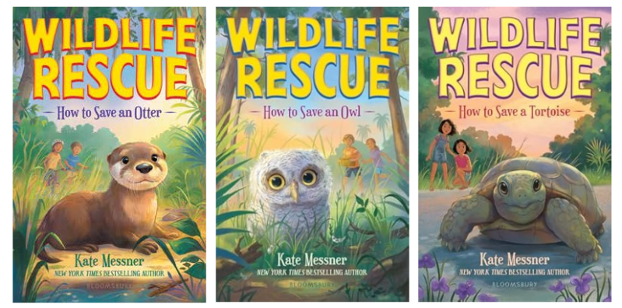

**【系列亮点】**

**·出自畅销书作者凯特·梅斯纳，作品*Ranger in Tim*e系列已在美国累计销量超过100万册！**

凯特的作品经常入选 “One School, One Book”、“One School/One Author”及其他面向全社区的阅读项目。她的书曾被评为“纽约时报年度值得关注图书”、青少年图书馆协会精选书目、IndieBound 推荐，以及美国班克街教育学院最佳图书。她的作品曾荣获E.B. White朗读奖章、纽约州Knickerbocker奖，曾入围美国科学促进会/斯巴鲁SB&F科学写作优秀奖。

**·小说与非虚构内容的完美结合，每册结尾配有动物知识、延伸阅读推荐、野生动物保护小贴士及作者寄语，将科学知识自然融入故事，结合冒险、科学与可爱的动物，是兼具趣味性与科普性的桥梁书。**

**·关注友情、勇气、人与自然的关系等核心议题，引发孩子对生态保护与自我成长的思考。**

**·插画丰富，语言易读，尤其适合*Magic Treehouse*粉丝。**

**系列介绍：**

来自畅销书作家、《Ranger in Time》系列作者凯特·梅斯纳（Kate Messner）的一套全新冒险桥梁书系列，讲述了一个家庭致力于营救动物的故事。

兄妹艾薇（Ivy）与以斯拉（Ezra）性格迥异，但有一件事他们志同道合：热爱动物。他们一家在当地的野生动物医院做志愿者，担任“动物护送员”（critter couriers），负责运送受伤和无依的动物，让这些动物能够获得医疗救治。

著名作家凯特·梅斯纳将冒险、科学与萌宠元素融合，创作出一本易读且充满趣味的新桥梁书系列。

**媒体评论：**

“非常适合喜爱动物与充满真情故事的初级读者……一个温馨而充满希望的故事，将引起年轻读者的共鸣，并让他们期待更多作品。” ——*Booklist*星标评论

“简洁明了的情节中交织着有趣的动物知识，并点缀着惹人喜爱的插图。” ——*Publishers Weekly*

“一个甜美且富有信息量的动物救援故事。” ——*Kirkus Reviews*

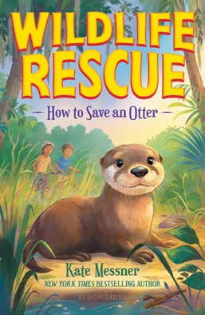**中文书名：《如何拯救一只河獭》**

**英文书名：How to Save an Otter**

**作 者：Kate Messner and Jen Bricking(Illustrator)**

**出 版 社：Bloomsbury**

**代理公司：Bloomsbury/ANA**

**页 数：128页**

**出版时间：2025年10月**

**代理地区：中国大陆、台湾**

**审读资料：电子稿**

**类 型：桥梁书**

**内容简介：**

艾薇（Ivy）和以斯拉（Ezra）是“动物护送员”，他们的家人作为志愿者，将受伤和失去依靠的动物送往当地的野生动物医院。

当他们发现一只小河獭腿部受伤时，艾薇非常担心这只小河獭与家人分离的处境——因为那种感受她太熟悉了。自从一对双胞胎表姐妹、最好的朋友搬走后，她一直在努力适应结交新朋友的困难。

为野生动物医院承担一个大型项目让艾薇忙碌不已，但她能否找到足够的自信，让这个项目顺利完成，同时建立新的友谊，并帮助这只小河獭康复到能够重返野外呢？

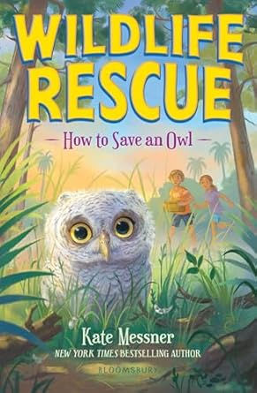

**中文书名：《如何拯救一只猫头鹰》**

**英文书名：How to Save an Owl**

**作 者：Kate Messner and Jen Bricking(Illustrator)**

**出 版 社：Bloomsbury**

**代理公司：Bloomsbury/ANA**

**页 数：128页**

**出版时间：2025年10月**

**代理地区：中国大陆、台湾**

**审读资料：电子稿**

**类 型：桥梁书**

**内容简介：**

兄妹艾薇（Ivy）与以斯拉（Ezra）性格迥异，却有一个共同点：他们都热爱动物。他们一家在当地的野生动物医院做志愿者，担任“动物护送员”，负责将受伤或成为孤儿的动物送去接受医疗救护。

当以斯拉棒球开季打击状态不佳时，他担心自己不如新队里的其他队员。一次与朋友玩耍时，以斯拉发现了两只似乎从巢中跌落、腿部受伤的小猫头鹰幼鸟。

以斯拉和家人把小猫头鹰送到野生动物医院，但由于那棵树在最近的一场风暴中受损，幼鸟无法回到原来的巢穴。以斯拉为自己在棒球队中的位置感到焦虑，同时也为幼鸟可能感到害怕和孤单而担心。下定决心尽己所能帮助幼鸟，以斯拉和艾薇决定为这些幼小的动物搭建一个人工巢。

以斯拉能否找回他的击球手感，顺利完成救援任务，并帮助猫头鹰重返野外？

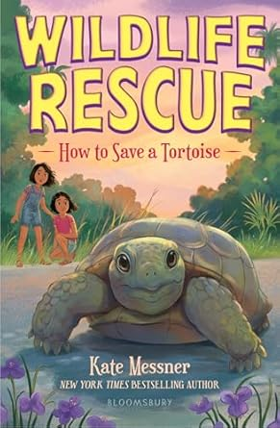**中文书名：《如何拯救一只陆龟》**

**英文书名：How to Save a Tortoise**

**作 者：Kate Messner and Jen Bricking(Illustrator)**

**出 版 社：Bloomsbury**

**代理公司：Bloomsbury/ANA**

**页 数：128页**

**出版时间：2026年3月**

**代理地区：中国大陆、台湾**

**审读资料：电子稿**

**类 型：桥梁书**

**内容简介：**

安娜（Ana）和索菲娅（Sofia）的表亲艾薇（Ivy）与以斯拉（Ezra）在当地野生动物医院做志愿者，担任“动物护送员”，帮助运送受伤或无依的动物，以便它们能得到医疗救助。

安娜一直跟随双胞胎妹妹的脚步，但自从她们搬到加州以后，安娜开始思考尝试新事物会是什么感觉——比如加入创客俱乐部（Makers Club），而不是再一次和索菲娅一起打排球。

就在这时，表亲们接到一个电话：一只受伤的地鼠龟（gopher tortoise）被车撞了。由于城市方面未采取任何措施来保障这些濒危动物的安全穿行，艾薇、以斯拉、安娜和索菲娅决定自己想办法解决。安娜从不是一个喜欢成为焦点的人……但这些陆龟需要她！

如果安娜能鼓起勇气为陆龟挺身而出，也许她就能勇敢地告诉索菲娅：她想尝试一些新的东西。

**作者简介：**



**凯特·梅斯纳（Kate Messner）**怀着强烈的好奇心写作，她的作品也鼓励孩子们去保持好奇与探索。她的著作包括屡获殊荣的绘本，如*Over and Under the Rainforest、Up in the Garden and Down in the Dirt、The Next President、How to Read a Story*；涉及现实议题的小说，如*Chirp、Breakout、All the Answers、The Seventh Wish*；高兴趣的非虚构作品，如*Tracking Pythons*及*History Smashers*系列；*Fergus and Zeke*儿童分级读物；以及广受欢迎的*Ranger in Time*系列桥梁书——一个关于穿越时空的搜救犬的故事。

凯特的作品经常入选 “One School, One Book”（一校一书）、“One School/One Author”（一校一作家）及其他面向全社区的阅读项目。她的书曾被评为“纽约时报年度值得关注图书”（New York Times Notable）、青少年图书馆协会精选书目（Junior Library Guild）、IndieBound 推荐，以及美国班克街教育学院（Bank Street College of Education）最佳图书。她的小说《吉安娜Z的辉煌秋天》（The Brilliant Fall of Gianna Z.）曾荣获E.B. White朗读奖章，她的科普绘本则曾入围美国科学促进会/斯巴鲁SB&F科学写作优秀奖。2020年，她因在支持课程与教育目标方面创作了一系列高质量作品而荣获纽约州Knickerbocker奖。

在成为全职作家之前，凯特曾是一名电视新闻记者，同时也是国家认证教师。她在纽约州梅迪纳（Medina, NY）长大，并毕业于雪城大学S.I. Newhouse新闻学院，获广播新闻学学位。凯特曾在纽约州雪城与佛蒙特州伯灵顿担任电视新闻制片与记者七年，之后重返校园攻读教育硕士学位，主修中学英语语言艺术教育。她在中学教授语言艺术十五年后，才离开教室转为专职写作，但仍花费大量时间走进学校，作为客座作家与孩子们交流。

凯特与家人生活在尚普兰湖（Lake Champlain）畔。在赶稿的间隙，她正努力攀登阿迪朗达克山脉的 46 座高峰。更多信息请访问她的网站：www.katemessner.com，并在推特上关注她：@katemessner。

**请将反馈信息发至：版权负责人**

**Email**：[Rights@nurnberg.com.cn](mailto:Rights@nurnberg.com.cn)

安德鲁·纳伯格联合国际有限公司北京代表处

北京市海淀区中关村大街甲59号中国人民大学文化大厦1705室, 邮编：100872

电话：010-82504106, 传真：010-82504200

公司网址：[http://www.nurnberg.com.cn](http://www.nurnberg.com.cn/)

书目下载：<http://www.nurnberg.com.cn/booklist_zh/list.aspx>

书讯浏览：<http://www.nurnberg.com.cn/book/book.aspx>

视频推荐：<http://www.nurnberg.com.cn/video/video.aspx>

豆瓣小站：<http://site.douban.com/110577/>

新浪微博：[安德鲁纳伯格公司的微博_微博 (weibo.com)](https://weibo.com/1877653117/profile?topnav=1&wvr=6)

微信订阅号：安德鲁纳伯格联合国际北京代表处